[Заголовок документа]

[Заинтересуйте читателя интригующей аннотацией. Как правило, это краткая сводка документа. Если вы готовы добавить свой текст, просто щелкните здесь и введите его.]
  - [Подзаголовок документа]

Муниципальное автономное общеобразовательное учреждение
«Средняя общеобразовательная школа № 15»
городского округа город Стерлитамак Республики Башкортостан

ИССЛЕДОВАТЕЛЬСКАЯ РАБОТА (ПРОЕКТ)
ПРОБЛЕМЫ МОЛОДЕЖИ В СОВРЕМЕННОМ ОБЩЕСТВЕ

Выполнила ученица 10 класса
Саетова Азалия

Руководитель индивидуального проекта
учитель обществознания и истории МАОУ «СОШ №15»
Старун Юлия Борисовна

Стерлитамак 2026 г.

СОДЕРЖАНИЕ

ВВЕДЕНИЕ 4
ГЛАВА 1. ОСНОВНЫЕ МОМЕНТЫ ПРОБЛЕМ ПОДРОСТКОВ 5
1.1. Воспитание и отношения с родителями 5
1.2. Проблемы в школе. Буллинг 5
1.3. Друзья 6
1.4. Отношения с противоположным полом 7
ГЛАВА 2. КАК ИЗБЕЖАТЬ ВСЕХ ЭТИХ ПРОБЛЕМ ПОДРОСТКОВ 9
2.1. Как исправить проблемы подростков с родителями 9
2.2. Как исправить проблемы подростков со школой. 10
2.3. Как не попасть в плохую компанию 12
2.4. Как исправить проблемы подростков в отношениях с противоположным полом 12
ЗАКЛЮЧЕНИЕ 13
СПИСОК ИСПОЛЬЗОВАННЫХ ИСТОЧНИКОВ И ЛИТЕРАТУРЫ 14
ПРИЛОЖЕНИЕ 14

ВВЕДЕНИЕ

В жизни каждого ребенка наступает период взросления – непростое время для самого ребёнка и его родителей.
«Подросток по-другому воспринимает мир», «мыслит по-другому», «он требователен и настойчив», «он гиперактивен и предприимчив», «он импульсивен и непринужден», «проявляет агрессию, когда его заставляют что-то делать в разрез его желанию», «не хочет выполнять указания взрослых», – именно так говорят о современном подростке.
Мы тоже принадлежим к этой части общества. Нас очень заинтересовала эта тема. Для нас она является сверх актуальной, об этом наши беседы, дискуссии и размышления. Поэтому мы решили разобраться в этой теме детально. Однако в разных источниках информации прослеживается достаточно шаблонное описание проблем современных подростков. Для нас обозначилась проблема: недостаток актуальной информации по данной теме и о способах решения определенных жизненных трудностей.
Цель работы: узнать, как влияет современный мир на подростков 14-16 лет.
Задачи:
- Изучить необходимую литературу и другие источники по теме.
- Определить основные социальные проблемы подростков на современном этапе.
- Провести анкетирование учащихся 8-11 классов.
- Сделать анализ результатов анкетирования.
- Попытаться найти пути решения существующих проблем подростков на современном этапе
- Сделать буклет с решением проблем подростка
Предмет исследования: подростки 14-16 лет.
Объект исследования: школа, отношения с родителями, друзья и отношения с противоположным полом.
Гипотеза: проблемы обучения в школе, взаимоотношений с родителями и многие другие в подростковом возрасте связаны с физическими и психологическими особенностями формирования личности молодых людей и решение этих проблем возможно только с осознанием этих особенностей.
Методы исследования: наблюдение, анкетирование, анализ и сравнения.

ГЛАВА 1. ОСНОВНЫЕ МОМЕНТЫ ПРОБЛЕМ ПОДРОСТКОВ

  - Воспитание и отношения с родителями

Период непростого возраста подростка переживают все члены семьи. В основном, переходный возраст начинается с заявления подростка о том, что он уже вырос и способен самостоятельно решать свои проблемы.
Это касается уроков, которые он может делать, а может и нет (по желанию), прогулок с друзьями до позднего времени, самостоятельных покупок.
Когда родители сравнивают ребёнка с другими, более успешными детьми в таком духе: "Вон смотри у Алёшки одни пятёрки в дневнике, а ты что? Хочешь стать дворником? Непутёвый!" или "Вот Машка опять заняла первое место на соревнованиях, а ты и на тренировку по-человечески собраться не можешь! Лентяйка!" и пр., то ребёнок начинает считать, что с ним что-то не так, что он плохой.
Чем чаще родители показывают своё недовольство и сравнивают своего ребёнка с другими детьми, тем сильнее в нём может укорениться убеждение, о том, что быть таким, какой он есть неприемлемо, плохо.
Также родители ругают своих детей за ошибки, ребенок становится не уверенным и тревожным человеком. Из таких детей в будущем получается великолепный офисный «планктон», так как на бессознательном уровне они будут искать себе такую работу, где риск ошибиться сводится к минимуму.
Нет ничего более пагубного для ребёнка, когда его ругают за проявление гнева или печали, когда он плачет или наоборот громко смеётся. Это прямой запрет на проявление чувств, а значит и на проявление своего истинного Я в этом мире. Глубоко подавив в себе свои эмоции, впоследствии они могут быть причиной невротических или психосоматических расстройств личности, в зависимости от жестокости и чёрствости родителей.
Чрезмерная раздражительность – частый спутник подросткового периода. По этой причине также возникает немало конфликтных ситуаций с родителями. Любой запрет, недопонимание со стороны родителей принимается близко к сердцу.

1.2. Проблемы в школе. Буллинг

Ситуация, когда родителям, учителям, специалистам школы и даже правоохранительным органам, возможно, придется вмешаться в проблемы группы сверстников, - это травля. Буллинг включает в себя продолжительные, повторяющиеся случаи запугивания.
Он может включать в себя как физический вред, так и психологическое насилие. Стоит отметить, что современные реалии создают благотворную почву для кибербуллинга - это вид запугивания, который происходит через Интернет или цифровые гаджеты. ВК, Instagram, электронная почта, SMS и другие онлайн-платформы - все это возможные средства для кибербуллинга

Перезагруженность учеников
Перегруженность стала распространенной проблемой в современном образовании. Ученики испытывают чрезмерную нагрузку, которая может привести к ряду отрицательных последствий, включая плохие оценки, значительное снижение интереса к учебе и даже проблемы со здоровьем. Рассмотрим некоторые из основных причин этой проблемы.
Повышение уровня стресса учеников может вызывать серьезное влияние на общее здоровье, настроение и эмоциональное состояние. Дети, находящиеся в сильном состоянии стресса, могут стать раздражительными, унылыми или застенчивыми, что приводит к снижению общей успеваемости в школе.
Когда дети перегружены информацией, их способность усваивать новый материал становится затруднена, что может привести к снижению результативности на экзаменах и низкому уровню знаний.
Ухудшение физического и психологического состояния учеников — перегрузка учеников в школе может привести к физической и психологической усталости, что может вызвать плохое настроение и заставить чувствовать себя более уязвимыми. Частые головные боли, бессонница, и болезненные ощущения в груди могут стать последствиями перегруженности учеников в школе.
Школьная неуспеваемость
Давайте разберёмся, чем могут быть вызваны проблемы с учёбой и как можно исправить ситуацию.
У школьников нет интереса к предмету или нескольким предметам из-за этого ребёнок не хочет учиться, но что стоит за этим нежеланием? Возможным ответом может быть скука. Он просто не понимает, почему должен сидеть в школе, когда в мире столько других, гораздо более интересных и весёлых занятий.
Также есть у детей бывает не достаток концентрации и у подростков часто бывает, что ребёнку трудно сосредоточиться: он не может вникнуть в содержание главы учебника или не успевает написать изложение за урок, постоянно отвлекаясь. Учителя приравнивают невнимательность к плохой подготовке и ставят низкие оценки.
Если учителя и родители не найдут общий язык с такими учениками, то они будут не успевать за своими сверстниками, и будут себя читать неудачниками. Это будет психологической травмой для подростка.

1.3. Друзья

Друзья в жизни подростка в период взросления играют важную роль. Но некоторые ребята не могут подружиться со сверстниками, несмотря на свое искреннее желание общаться.
Среди подростков обычно есть дети, которые могут показаться неуклюжими, неуверенными в себе. Такие ребята становятся насмешкой для большинства в коллективе. Как правило, это дети, которые не тщательно следят за внешним видом, возможно, недостаточно хорошо соблюдают правила личной гигиены или просто одеваются не так как все. Это также могут быть полные девочки или мальчики.
Как правило, подростки хотят соответствовать моде и неохотно воспринимают детей, которые одеты просто. Ребенок может быть из небогатой семьи, родители стараются не баловать его дорогой одеждой, так как не в состоянии себе этого позволить. И тогда невзрачно одетый ребенок может стать объектом насмешек в коллективе. Дети в подростковом возрасте не могут осознать, что поступают неправильно. Учителя и родители должны тщательно следить за их поведением, препятствовать конфликтам между детьми, стараться помочь тем, кто нуждается в совете, поддержке.
Униженный ребенок чувствует себя очень плохо. Если же он от природы стеснительный, насмешки и обиды делают его еще более уязвимым. Подросток боится говорить со сверстниками, с учителями, не может отвечать на уроках, от чего страдает также его успеваемость. К сожалению, у такого ребенка сильно понижается самооценка, он начинает не любить и себя, и окружающих.
Некоторые дети также страдают от недостатка внимания в коллективе. Сверстники их не дразнят, а попросту не замечают. Такие ребята тихие, спокойные, неразговорчивые, внешне не бросаются в глаза, выглядят обычно и аккуратно. Детскому коллективу не интересны застенчивые, неприметные ребята. Такие как они не дают повода ни для насмешек, ни для заинтересованности и дружбы. Им также приходится очень тяжело находиться в коллективе. Ребенок очень хочет проявить себя, заслужить внимание, уважение, однако не может это сделать, из-за сильной застенчивости подросток не знает, как вести себя. Родителям следует уделять подростку больше времени, проводить беседы. Иногда можно обратиться к психологу. Специалист выявит основные причины застенчивости и даст необходимые рекомендации для преодоления этого чувства.
Иногда даже неблагоприятную компанию подросток считает для себя лучшим кругом общения. Дети в ней могут курить, ругаться матом, издеваться над сверстниками.

1.4. Отношения с противоположным полом

Влюбляясь, школьники иногда забывают обо всех своих обязанностях или не могут о них думать, потому что мысли заняты другим. Неуспеваемость в школе, ухудшение отношений с учителями и родителями случается, когда подросток считает, что от него слишком много требуют, а его чувств не понимают.
Если родители начинают проявлять строгость, запрещать ребёнку видеться с пассией, то возможен бунт, побег из дома, игнорирование всех запретов. Чувства часто оказываются сильнее страха наказания, молодые люди поздно приходят домой, прогуливают школу, проваливают вступительные экзамены.
Также бывает невзаимная любовь. Из-за этого подростки теряют какой-либо интерес, могут закрыться в себе, а если у подростка сильная любовь, то им могут и манипулировать.

ГЛАВА 2. КАК ИЗБЕЖАТЬ ВСЕХ ЭТИХ ПРОБЛЕМ ПОДРОСТКОВ

2.1. Как исправить проблемы подростков с родителями

1. Первый и самый важный пункт – это создание доверительных отношений между вами и вашим ребёнком. Это базис, который не только сблизит вас с вашим сыном или дочерью, но и поможет ему или ей в дальнейшей жизни, придавая сил и уверенности в себе. Доверительные отношения остаются даже во время посторонних конфликтов, так как они доказаны временем и взаимовыгодны. Для того чтобы между вами взросли первые ростки доверия, необходимо научиться полагаться на ваших детей, верить в них, быть честными перед ними и минимизировать попытки любого открытого манипулирования.
2. Сотрудничество. Наилучшим поведением в период, когда появляется напряжение между вами и подростком, будет сотрудничество и поиски компромисса. Не старайтесь во всём доказывать свою правоту, напирая на собственный опыт, возраст и социальный статус. Ваш ребёнок тоже хочет участвовать в принятии важных решений, связанных со своей судьбой и дальнейшим саморазвитием. Подарите ему возможность высказывать собственное мнение, не боясь быть обсмеянным. Вместе ищите пути решения и рассматривайте разные возможности. Сотрудничество распространяется не только на совместное принятие решений, но и на образование, на домашний быт и т.п. Обязанности по дому всегда можно обсудить и прийти к общему решению, также как и оценки в школе, новые хобби.
3. Уважайте личную свободу. В этот сложный период любому подростку необходимы определённые личные свободы. Например, возможность общаться с теми людьми, которые ему интересны, возможность распоряжаться своим личным пространством так, как он этого хочет и т.п. Это не означает то, что подростку стоит позволять делать абсолютно всё, и если какие-то ваши взгляды на действия вашего сына или дочери радикально отличаются от тех, проявления которых вы видите, то вам стоит подумать о компромиссе. Главное – не давить на ребёнка собственным авторитетом, исходя только из личных желаний. Если подросток захотел научиться играть на электрогитаре и стал общаться с «нехорошей компанией», то это не значит, что его развитие идёт по кривой дорожке. Ребёнок ищет себя, и ему крайне необходима ваша поддержка и ваша мудрость. Обладание такими личными свободами, как своей комнатой, карманными деньгами, личным временем, ускоряет процесс становления самостоятельной личности.
4. Не будьте безразличными. Безразличие – главный враг любых отношений. Избегайте безразличия и старайтесь проявлять интерес к тому, что происходит в жизни ваших детей, даже если с первого взгляда это не пробуждает у вас никакого любопытства. Хорошие взаимоотношения – это тяжёлая работа, которая требует многочисленных усилий, поэтому порой требуется перешагивать через свои желания для поддержания крепких семейных уз.

2.2. Как исправить проблемы подростков со школой.

Проблемы, которые связанны с буллингом
Как буллинг, так и кибербуллинг являются преступлениями. Администрация и педагоги школы должны иметь очень строгую политику в данном вопросе. Подростка, который избегает школы или является неуспешным и имеет статус изгоя, следует спросить о том, не издеваются ли над ним. Родители также должны быть осведомлены о маячках буллинга, так как многие подростки не смогут и не захотят делиться этой информацией. А если все-таки подросток рассказал то, что его буллят в школе, то родители должны поговорить с классным руководителем и рассказать про эту ситуацию. Если после разговора с классным руководителем не чего не меняется, то родители должны пойти к директору школы и рассказать ему про ситуацию. Если директор не отреагирует на жалобу, то стоит написать три заявления в
- в комиссию по делам несовершеннолетних
- в совет школы;
- инспектору по делам несовершеннолетних.
По результатам анкетирования (Приложение 1) выявлены следующие проблемы:
1) Проблемы, которые связанны с неуспеваемостью
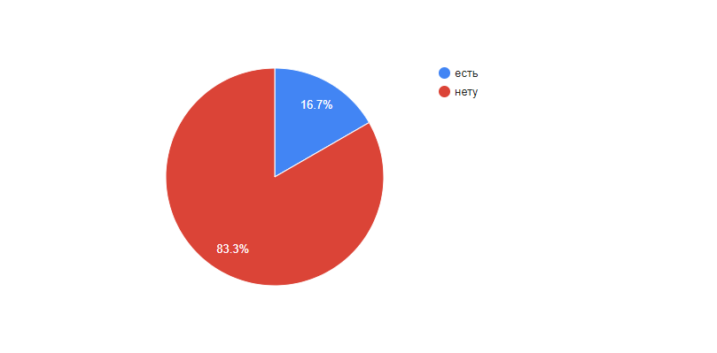
Анализ диаграммы
Если педагог заметил, что у ученика есть неуспеваемость на уроке, то ему нужно будет сделать эти действия.
- Более пристальное внимание обращать на качественную сторону обучения, а не на количественную. Не возводить оценки в абсолют. Конечно, совет достаточно тривиальный, но скажем себе честно: всегда ли мы следуем ему?
- Старайтесь построить образовательный процесс таким образом, чтобы оценки не были основой рейтинга учащихся. Не афишируйте успеваемость учеников перед всем классом. Однако здесь необходимо учитывать индивидуально – типологические особенности учащихся: если ваш ученик имеет демонстративные черты характера, то публичное представление его успехов подстегнет его к дальнейшей успешной учебе.
- Не сравнивайте учеников друг с другом. Лучше сравнить успехи самого ученика, например: «Сегодня ты отвечал значительно лучше, чем на прошлом уроке».
- Учитывайте возрастные особенности учеников при подготовке к уроку. Больше используйте активные методы обучения, урок должен быть интересен ребятам – это очень важно.
- Развивайте познавательные способности учеников.
2) Проблемы, которые связанны с загруженностью.
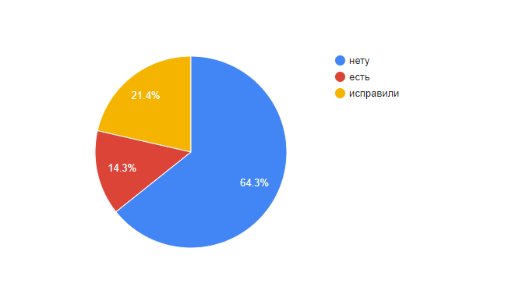
Анализ диаграммы
В целом, перегрузка учеников в школе может стать серьезной проблемой, которая влияет на физическое и эмоциональное состояние детей, заставляя их быть менее продуктивными в учебной деятельности. Для предотвращения этой проблемы необходимо помнить, что ученики нуждаются в достаточном количестве времени на отдых и релаксацию. Школы также могут предоставлять ресурсы для учеников, чтобы помочь им управлять уровнем стресса и балансировать учебную нагрузку.
Если родители увидели что у ребенка усталость то они должны сделать:
- Пройти обследование и курс лечения. У педиатра или детского невропатолога - решается в каждом конкретном случае.
- Определить оптимальный конкретно для вашего ребенка режим дня. Учесть нужно особенности биоритмов, уровень работоспособности в разное время суток и другие моменты. Понадобятся рекомендации врачей и психологов.

2.3. Как не попасть в плохую компанию

Выбирайте людей со схожими интересами и целями. Важно общаться с единомышленниками. Поговорку “ты то, что ты ешь” можно применить и к друзьям, которых вы выбираете. Если вы будете общаться с мотивированными, целеустремленными людьми, это начнет сказываться и на вас. Если вы проводите время с людьми, которым наплевать на школу или которые плохо относятся к другим, такое поведение в конечном итоге может отразиться на вас.
Какие качества вы ищете в потенциальном друге? Если вы заранее определитесь с этим, вам будет проще искать новых друзей. Поищите людей, которые обладают теми качествами, которые вы цените в жизни.
Этими качествами могут быть доброта, честность, верность, ум или изобретательность.
Придумайте способ определить, обладает ли человек этими свойствами. Например, отличники в школе наверняка умны. Те, кто на добровольной основе помогают в домах престарелых или в больницах, скорее всего, добры. А те, кто активно ведут себя на уроках искусства, вероятно, изобретательны.
Сделайте это до того, как начнете общаться с новыми людьми. Если они грубо разговаривают в школе, ввязываются в драки или унижают окружающих, не стоит с ними сближаться.

2.4. Как исправить проблемы подростков в отношениях с противоположным полом

Ведите себя естественно. Всякий раз, когда вы разговариваете с партнером, оставайтесь собой. Попытки изменить свой характер, интересы и внешность в конечном итоге ничем хорошим не увенчаются. Вряд ли вам захочется строить отношения с человеком, которому не нравится ваша подлинная личность.
Познакомьтесь с его друзьями. Иногда, чтобы завоевать сердце партнера, нужно подружиться с теми, с кем дружит ваш партнер. Приложите усилия, чтобы познакомиться с его друзьями. Так ваш партнер увидит, что вы интересуетесь не только им, но и всей его жизнью. У него наверняка есть причины проводить время именно с этими людьми. И вы, возможно, тоже найдете в их лице новых друзей.
Расскажите о себе. Ваши беседы не должны быть односторонними, похожими на допрос. Поэтому обязательно отвечайте на все вопросы, которые вам задает молодой человек. Ему тоже нужно узнать вас получше. Он сможет увидеть, есть ли у вас что-нибудь общее, например, идеи или хобби.
Говорите о том, что для вас важно, или о том, что вас действительно интересует. Это вовсе не означает, что вам нужно делиться с ним самыми сокровенными мыслями, Но сосредоточьтесь на тех своих качествах, которые считаете нужным раскрыть. Например, поговорите о том, почему вы выбрали увлечение или вид спорта, которым занимаетесь. Или расскажите смешную историю, чтобы разрядить обстановку.

ЗАКЛЮЧЕНИЕ

Причина психологических трудностей связана с половым созреванием, это неравномерное развитие по различным направлением. Этот возраст характеризуется эмоциональной неустойчивостью и резкими колебаниями настроения. Наиболее эффективные бурные реакции возникают при попытки кого-либо из окружающих ущемить самолюбие подростка.
В процессе выполнения работы я поняла, что мои проблемы и выполнение те же, что и у других подростков
Цель работы достигнута: выполнение проблем, волнующие подростков и составлены рекомендации по их решению. Проблема, которая стояла перед мной, решена.

СПИСОК ИСПОЛЬЗОВАННЫХ ИСТОЧНИКОВ И ЛИТЕРАТУРЫ
1. https://ru.wikihow.com/избежать-плохой-компании-(для-подростков)- как не попасть в плохую компанию
2. https://dszn.ru/press-center/smi/smi/611- буллинг в школе
3. https://vk.com/@amakids_nd-kak-naladit-vzaimootnosheniya-mezhdu-roditelyami-i-podrostka- как наладить отношения с родителями
4. https://urok.1sept.ru/articles/573726- неуспеваемость подростков

ПРИЛОЖЕНИЕ
Анкетирование обучающихся

1 вопрос: Какие у вас отношения с родителями?
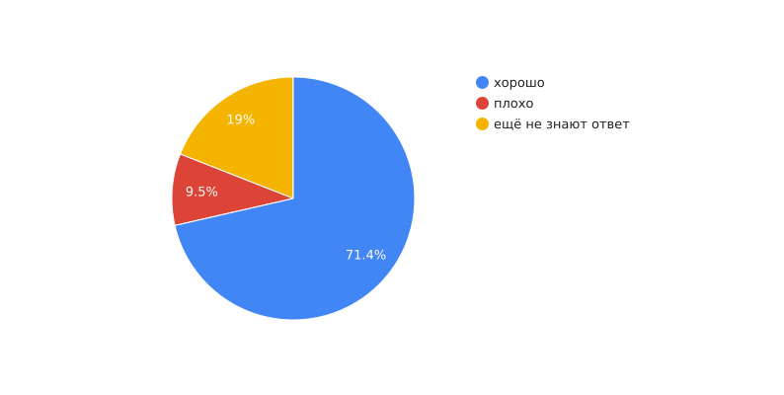
Хорошо-30
Плохие-4
Не знают-8

Дальше я спросил, не присутствует ли у них неуспеваемость.
Да-7
Нет -35

3 вопрос: Сталкивались ли вы с буллингом в школе?
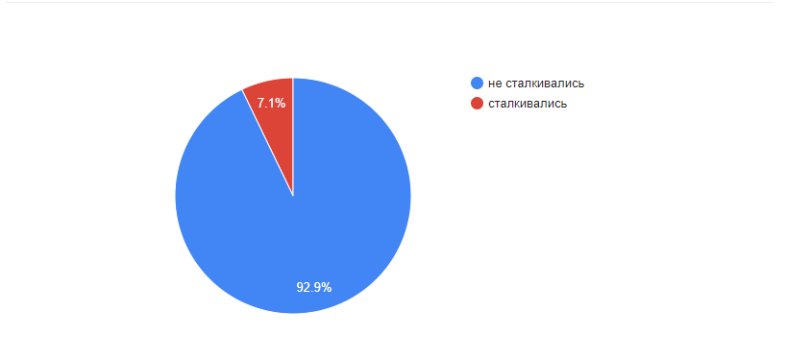
Да-3
Нет-39

4 вопрос: Имеете ли Вы большую загруженность в школе?
Да-6
Нет-27
Исправили-9

5 вопрос: Находились ли вы в плохой компании?
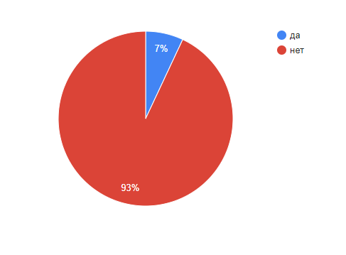
Да-2
Нет-40

6 вопрос: Были ли вы участником буллинга в среде сверстников?